

Estimación de aglomeraciones de personas mediante visión computacional
en el Aeropuerto Internacional Jorge Chávez

Integrantes:
- Aguilar Contreras, Angel Jesus
- Rivadeneyra Huaman, Stephano
- Ortega José
- Moreno Ugarte, Fabián

Docente
Junior Fabian Arteaga, Magíster en Ciencia de la Computación

Universidad ESAN
Facultad de Ingeniería
INGENIERÍA DE TECNOLOGÍAS DE INFORMACIÓN Y SISTEMAS
Lima
2026

Indice
Introducción 4
Contexto del problema 4
Objetivos 4
Objetivo general 4
Objetivos específicos 4
Alcance y limitaciones del proyecto 5
Antecedentes 6
CSRNet: redes convolucionales dilatadas para escenas altamente congestionadas 6
Qué propone 6
Por qué aplica al caso LAP 16
Limitación reconocida por los autores 7
P2PNet: un marco puramente basado en puntos 7
Qué propone 7
Por qué aplica al caso LAP 8
Limitación reconocida por los autores 8
P2R: pérdida punto-a-región para conteo semi-supervisado 9
Qué propone 9
Por qué aplica al caso LAP 9
Limitación reconocida por los autores 10
Síntesis: cómo se articulan los tres trabajos 10
MOTRv2: seguimiento multiobjeto mediante detectores preentrenados 11
Problema abordado y propuesta 11
Dataset utilizado 12
Técnicas y modelos empleados 12
Metodología 12
Resultados 13
Relevancia para el proyecto LAP y limitaciones 13
GeneralTrack: seguimiento multiobjeto con capacidad de generalización 13
Problema abordado y propuesta 13
Dataset utilizado 14
Técnicas y modelos empleados 14
Metodología 14
Resultados 15
Relevancia para el proyecto LAP y limitaciones 15
Seguimiento multicámara mediante clustering guiado por anclas y consistencia espacio-temporal 15
Problema abordado y propuesta 15
Dataset utilizado 16
Técnicas y modelos empleados 16
Metodología 16
Resultados 17
Relevancia para el proyecto LAP y limitaciones 17
MCBLT: seguimiento multiobjeto multicámara en 3D y videos de larga duración 18
Problema abordado y propuesta 18
Dataset utilizado 18
Técnicas y modelos empleados 18
Metodología 18
Resultados 19
Relevancia para el proyecto LAP y limitaciones 19
Bibliografía 20

Introducción

Contexto del problema
El Aeropuerto Internacional Jorge Chávez, operado por Lima Airport Partners (LAP), concentra en determinadas franjas horarias y en puntos específicos del terminal — filtros de seguridad, migraciones, mostradores de check-in, salas de embarque — un volumen de pasajeros considerablemente mayor que el de otras zonas del recinto en el mismo momento. Conocer dónde y cuándo se concentran las personas es información operativa de valor para un operador aeroportuario: permite, en principio, anticipar la apertura de mostradores adicionales, redirigir el flujo de pasajeros o dimensionar al personal de atención con mayor precisión que una revisión manual o periódica.
LAP cuenta ya con infraestructura de videovigilancia de circuito cerrado en el terminal. Este proyecto explora si esa misma infraestructura puede aprovecharse, mediante técnicas de visión computacional, para producir una estimación automatizada de la concentración de personas por zona, sin que ello suponga identificar, individualizar ni caracterizar biométricamente a los pasajeros que aparecen en la imagen. Esta última condición no es una preferencia de diseño sino un límite impuesto por la Ley 29733 de Protección de Datos Personales y su reglamento vigente (D.S. 016-2024-JUS): un dato biométrico que por sí mismo identifica al titular constituye dato sensible, y el proyecto se plantea evitar ese tratamiento desde el diseño en lugar de mitigarlo después. La Sección 3 desarrolla en detalle el marco normativo aplicable, y la Sección 2 revisa la literatura técnica que hace posible, en principio, estimar una aglomeración sin recurrir a identificación individual.
Conviene precisar el alcance de esta afirmación desde ya, para no sobredimensionar el problema que el proyecto atiende. El equipo no cuenta, al momento de escribir este informe, con evidencia documentada por LAP — incidentes registrados de aglomeración, tiempos de espera medidos o quejas de pasajeros — que cuantifique el problema en el propio terminal; esa evidencia se ha solicitado al cliente y su ausencia se deja constancia expresa en PENDIENTES.md. El proyecto parte, por tanto, de una necesidad operativa plausible y compartida por la literatura de conteo de multitudes en espacios de alto tránsito, y no de una cifra propia de incidentes en el Aeropuerto Jorge Chávez.

Objetivos

Objetivo general
Desarrollar y evaluar un sistema de visión computacional capaz de estimar la concentración de personas en distintas zonas del Aeropuerto Internacional Jorge Chávez a partir de imágenes de cámaras fijas, sin recurrir a reconocimiento facial ni a la extracción de rasgos biométricos identificantes, y en condiciones de cumplimiento con el marco normativo peruano de protección de datos personales.

Objetivos específicos
- Revisar el estado del arte en detección, localización y conteo de personas en escenas congestionadas, e identificar qué enfoque técnico resulta más adecuado para un entorno aeroportuario y para las restricciones de privacidad del proyecto (desarrollado en la Sección 2).
- Determinar el marco de cumplimiento normativo aplicable al tratamiento de imágenes de un espacio de uso público bajo gestión concesionada, incluyendo el análisis de impacto y los requisitos de privacidad desde el diseño que ese tratamiento exige (desarrollado en las Secciones 3 y 4).
- Diseñar e implementar el componente de detección y estimación, con la granularidad de salida — superficie de densidad, conteo agregado por zona o localización individual — que resulte de aplicar el principio de proporcionalidad desarrollado en la Sección 3.4 y la síntesis de antecedentes de la Sección 2.4. Esta decisión se documentará en la Sección de Metodología cuando el frente técnico la cierre; hasta entonces queda registrada como abierta en PENDIENTES.md (puntos B-01 y D-11).
- Evaluar el desempeño del sistema mediante métricas cuantitativas y cualitativas, indicando en cada caso sobre qué conjunto de datos fue medido cada resultado — ninguna cifra obtenida sobre conjuntos públicos se presentará como desempeño esperable en el terminal sin la validación en sitio que la Sección 2.3 señala como condición previa.
- Identificar los requisitos de validación adicionales que quedan fuera del alcance material de este Capstone — en particular el acceso a datos del propio terminal y la evaluación de sesgo demográfico — y dejarlos documentados como trabajo pendiente en lugar de darlos por resueltos (retomado en la Sección Conclusiones).

Alcance y limitaciones del proyecto
Alcance funcional. El proyecto cubre la estimación de la concentración de personas por zona a partir de imágenes de cámaras fijas. Queda expresamente fuera de su alcance cualquier forma de identificación, reidentificación o caracterización individual de las personas detectadas: el sistema está pensado para responder cuántas personas hay, y dónde, no quién es cada una. La Sección 2.2 señala, sin embargo, que esta distinción es una cuestión de política de persistencia y no solo de algoritmo: el mismo modelo que localiza personas puede, si sus salidas se retienen y se asocian entre cuadros, aproximarse a un seguimiento de trayectorias. Por eso la granularidad de salida que finalmente se implemente es, como se indica en el objetivo específico 3, una decisión que debe quedar documentada por escrito antes de cerrar la Sección de Metodología.
Zonas cubiertas. Las zonas concretas del terminal sobre las que se entrena y evalúa el sistema dependen de qué cámaras y qué material audiovisual habilite LAP para el proyecto, dato que a la fecha de este informe no ha sido confirmado por el cliente (PENDIENTES.md, punto C-09). Donde este informe menciona zonas a título de ejemplo — filtros de seguridad, mostradores de check-in, salas de embarque — lo hace como ilustración del tipo de espacio al que el sistema podría aplicarse, no como una cobertura ya acordada con el cliente.
Fase del proyecto y limitación de dominio. Esta primera entrega corresponde a Capstone I: un desarrollo y validación conceptual del sistema sobre conjuntos de datos públicos de conteo de multitudes, sin acceso todavía a material propio del Aeropuerto Jorge Chávez. Esto impone la limitación más importante del proyecto en esta etapa, y conviene enunciarla sin atenuarla porque condiciona la lectura de todo lo que sigue: como documenta en detalle la Sección 2.3, los propios autores de la literatura revisada reconocen una brecha de dominio entre los conjuntos públicos de entrenamiento y un entorno de despliegue nuevo, y señalan que el desempeño se degrada de forma marcada cuando no media una etapa de adaptación de dominio. En consecuencia, ninguna cifra de desempeño que se reporte en la Sección de Resultados debe leerse como una predicción de exactitud para el Aeropuerto Jorge Chávez: es, en el mejor de los casos, una cota de referencia sobre datos públicos, sujeta a validarse en sitio antes de comunicarse a LAP como una expectativa de desempeño (Sección 3.9).

Antecedentes
El conteo de personas en escenas congestionadas es un problema con una línea de investigación propia dentro de la visión computacional. Esta sección revisa tres trabajos que marcan tres etapas sucesivas de esa línea — la regresión de mapas de densidad, la detección puramente basada en puntos y el aprendizaje semi-supervisado sobre puntos — y discute, para cada uno, qué propone, por qué resulta pertinente para el caso del Aeropuerto Internacional Jorge Chávez y qué limitación reconocen sus propios autores.

CSRNet: redes convolucionales dilatadas para escenas altamente congestionadas

Qué propone
Li, Zhang y Chen (Li et al. 2018) proponen CSRNet, una red completamente convolucional para reconocimiento de escenas congestionadas compuesta por dos bloques: un front-end que reutiliza las primeras diez capas convolucionales de VGG-16 para extracción de características 2D, y un back-end de convoluciones dilatadas que amplía el campo receptivo sin recurrir a capas de pooling. La motivación explícita es prescindir de las arquitecturas multi-columna previas: los autores muestran experimentalmente que las tres columnas de MCNN aprenden características casi idénticas, de modo que la ramificación introduce redundancia y tiempo de entrenamiento sin aportar diversidad de escala real. La salida del modelo no es un número sino un mapa de densidad, entrenado con pérdida euclídea contra un mapa de referencia generado difuminando cada anotación de cabeza con un núcleo gaussiano geométricamente adaptativo.
Los autores enuncian sus resultados en términos comparativos frente al estado del arte del momento: sobre ShanghaiTech obtienen un 7 % menos de MAE que CP-CNN en la Parte A y un 47,3 % menos en la Parte B. Extienden además el método al conteo de vehículos sobre TRANCOS, donde reportan un 15,4 % menos de MAE que el mejor método previo.

Por qué aplica al caso LAP
Tres propiedades del diseño son directamente relevantes para el terminal.
- La salida es un mapa de densidad, no una identidad. El modelo produce una superficie continua de concentración espacial y el conteo se obtiene integrándola. Ninguna etapa del pipeline requiere extraer rasgos faciales ni construir una plantilla biométrica. Como se argumenta en la Sección 3.9, esta característica es el principal insumo técnico para sostener que el tratamiento no recae sobre datos biométricos, aunque la conclusión depende también de qué se almacene aguas arriba del modelo.
- La arquitectura es puramente convolucional y admite resoluciones variables. Esto importa operativamente: las cámaras de un terminal no comparten resolución, altura ni ángulo, y el modelo no obliga a reescalar todo a un formato único.
- La distribución espacial es informativa por sí misma. Los autores ilustran el punto con tres imágenes que contienen el mismo número de personas pero distribuciones radicalmente distintas. Para LAP, saber que hay 300 personas en el hall de salidas es mucho menos útil que saber que 200 de ellas están concentradas frente a tres mostradores.

Limitación reconocida por los autores
La limitación más explícita aparece en la evaluación sobre UCSD, un conjunto de escenas relativamente dispersas (entre 11 y 46 personas por imagen): los propios autores indican que superan a la mayoría de métodos previos excepto a MCNN en la categoría MAE. El artículo consigna en prosa que CSRNet alcanza 1,16 de MAE sobre ese conjunto, pero no es esa cifra sino la excepción reconocida la que interesa aquí. Reconocen además que la baja resolución de los cuadros ($238×158$ píxeles) dificulta generar un mapa de densidad de calidad tras operaciones de pooling sucesivas, y que fue necesario reescalar por interpolación bilineal a $952×632$.
Esto tiene una consecuencia directa para el proyecto: el régimen de baja densidad no es el terreno donde el método brilla, y buena parte del día un terminal aéreo opera precisamente en baja densidad. El método está optimizado para el escenario que menos ocurre.
Una segunda limitación, más estructural, es que el mapa de densidad no entrega posiciones individuales. Los autores lo asumen como parte del paradigma; el trabajo siguiente lo convierte en su crítica central.

P2PNet: un marco puramente basado en puntos

Qué propone
Song et al. (Song et al. 2021) sostienen que localizar individuos responde mejor a las demandas prácticas del análisis de multitudes que simplemente contarlos, y que los métodos existentes basados en representaciones intermedias — mapas de densidad o cajas delimitadoras pseudo-generadas — son contraintuitivos y propensos a error. Su propuesta, P2PNet, predice directamente un conjunto de puntos con sus coordenadas y confianzas, sin pasar por ninguna representación intermedia. La pieza crítica del método es la asignación de objetivos de aprendizaje: los autores establecen que tanto el caso en que varias propuestas se emparejan con una misma anotación como el caso inverso confunden al modelo durante el entrenamiento y producen conteos sobre- o sub-estimados, y resuelven el problema con un emparejamiento uno a uno mediante el algoritmo húngaro.
El trabajo aporta además una métrica, la density Normalized Average Precision (nAP), que evalúa conjuntamente localización y conteo, y que fue diseñada para no ignorar la variación de densidad entre escenas ni dejar sin penalización las predicciones duplicadas.
En cuanto a resultados de conteo, los autores los describen en prosa de forma comparativa: sobre ShanghaiTech Parte A reducen el MAE un 4,8 % y el MSE un 12,9 % respecto del segundo mejor método, ADSCNet, y sobre la Parte B logran una reducción del 2,3 % en MAE; sobre UCF_CC_50 rebajan el MAE en 2,1 puntos frente al segundo mejor resultado, y sobre NWPU-Crowd un 12,4 % frente a DM-Count. La única cifra absoluta que el artículo enuncia fuera de sus tablas es un MAE de 85,32 sobre UCF-QNRF. En localización, los autores señalan que el nAP$​_{0.5}$ se sitúa cerca del 90 % en la mayoría de los conjuntos y reportan un F1/Precisión/Recall de 71,2 %/72,9 %/69,5 % bajo la métrica de NWPU-Crowd.

Por qué aplica al caso LAP
La localización individual es lo que convierte una cifra en una decisión operativa. Un conteo agregado por cámara no permite decidir dónde abrir un mostrador adicional o hacia dónde redirigir el flujo; un conjunto de puntos sí, porque admite agregación por zonas definidas por LAP (colas de check-in, filtro de seguridad, migraciones) sin reentrenar el modelo.
Ahora bien, esta misma capacidad es la que eleva el perfil de riesgo del sistema y obliga a un análisis más fino en la Sección 3. Un punto con coordenadas no es un dato biométrico, pero sí es un dato espacio-temporal referido a una persona física presente en un lugar y momento determinados. Si esos puntos se persisten y se encadenan en el tiempo, el sistema se acerca a un seguimiento de trayectorias, que es una finalidad distinta de la estimación de aglomeraciones y que requeriría su propia base de legitimación.
Riesgo a validar con el cliente. La diferencia entre estimar una aglomeración y seguir a una persona no es una diferencia de algoritmo sino de política de persistencia. Con la misma salida de P2PNet, retener los puntos y asociarlos entre cuadros produce trayectorias individuales. Este límite debe fijarse por diseño y por contrato, no dejarse a la configuración: una vez que el sistema está en producción, permitir la persistencia es un cambio de parámetro, mientras que prohibirla requiere volver sobre el diseño.

Limitación reconocida por los autores
Los autores reconocen tres limitaciones de manera explícita.
Primero, en UCF-QNRF admiten que su precisión «no es tan competitiva» frente a ADSCNet, aunque sea superior en todos los demás conjuntos. Segundo, en NWPU-Crowd atribuyen su desempeño inferior en la métrica MAE[S] a que sus predicciones se basan en un único mapa de características de una sola escala, elegido por simplicidad; señalan que incorporar fusión multiescala sería una mejora natural. Tercero, y más relevante para el caso LAP, observan que la precisión es notablemente menor bajo el umbral más estricto nAP$​_{0.05}$, y explican que a esa exigencia de localización los efectos de las desviaciones de etiquetado empiezan a hacerse aparentes. El artículo no cuantifica esa caída fuera de sus tablas; el contraste que sí enuncia en prosa es que el nAP$​_{0.5}$ ronda el 90 % mientras que ya bajo el umbral intermedio nAP$​_{0.25}$ la precisión se mantiene por encima del 55 %.
Esta última observación es un límite del suelo de verdad, no del modelo: por debajo de cierta escala, la propia anotación humana es ruidosa. Cualquier compromiso de exactitud que el equipo ofrezca a LAP debe formularse a nivel de zona agregada y no a nivel de posición individual, porque a nivel individual la referencia contra la cual se mediría no es confiable.

P2R: pérdida punto-a-región para conteo semi-supervisado

Qué propone
Lin, Zhao y Chan (Lin et al. 2025) parten de una constatación económica: entrenar un contador basado en puntos exige anotar cientos o miles de puntos por imagen, y ese costo ha frenado la adopción del enfoque. Integran entonces los métodos basados en puntos en un marco semi-supervisado de pseudo-etiquetado, en el que un modelo maestro genera etiquetas para imágenes no anotadas y un modelo estudiante aprende de ellas.
Al implementarlo detectan un problema específico: la confianza asociada a una pseudo-etiqueta no logra propagarse a los píxeles de fondo bajo el esquema punto-a-punto. Para diagnosticarlo diseñan un mapa de activación específico por punto (PSAM), y observan que los píxeles vecinos de cada píxel de primer plano quedan sobre-activados, de modo que el decodificador los interpreta como instancias distintas. La solución propuesta es sustituir el emparejamiento punto-a-punto por uno punto-a-región (P2R): en lugar de detectar un punto por peatón, se segmenta una región local, de forma que todos los píxeles de esa región comparten la confianza del pseudo-punto correspondiente. Como efecto colateral, el algoritmo húngaro deja de ser necesario, lo que reduce el costo de cómputo de la pérdida.
Los experimentos se realizan sobre cuatro conjuntos — ShanghaiTech A y B, UCF-QNRF y JHU-Crowd++ — bajo protocolos de 5 %, 10 % y 40 % de datos etiquetados. La afirmación central que los autores enuncian en prosa es que entrenar con el 5 % de los datos usando P2R supera al aprendizaje totalmente supervisado con el 10 %, y resulta equivalente a otros métodos semi-supervisados que emplean ese mismo 10 %. Como referencia del punto de partida, el artículo consigna que el modelo entrenado únicamente con ese 5 % de datos etiquetados alcanza un MAE de 93,7 y un MSE de 155,2 sobre ShanghaiTech Parte A. Bajo supervisión completa (100 % de etiquetas) P2R supera a P2PNet en los cuatro conjuntos.
La supresión del algoritmo húngaro tiene además un efecto que los autores miden y describen en prosa: sobre una imagen de $576×960$ con 775 puntos anotados, el cálculo de la pérdida punto-a-punto requiere 0,4307 segundos frente a 0,0064 segundos de P2R, cerca de 68 veces más rápido. No es un detalle menor para el proyecto, porque el costo de cómputo del entrenamiento tiene una lectura ambiental que se retoma en la Sección 4.4.

Por qué aplica al caso LAP
Este es, de los tres, el trabajo con la implicancia legal más favorable, y conviene ser explícito sobre por qué.
El principio de minimización exige tratar solo los datos que resulten necesarios para la finalidad. Un método que alcanza desempeño competitivo con el 5 % de los datos etiquetados permite reducir en proporción similar el volumen de imágenes del terminal que deben ser revisadas y anotadas por personas. Menos imágenes anotadas significa menos exposición de imágenes de pasajeros reales a anotadores humanos, menos copias del material fuera del entorno controlado y una superficie de brecha considerablemente menor. La eficiencia de etiquetado deja de ser una ventaja de costo y se convierte en un argumento de cumplimiento.
Además, los experimentos de adaptación de dominio no supervisada del artículo abordan de frente el problema que el proyecto tendrá que resolver: ningún conjunto público de conteo de multitudes contiene escenas de un terminal aéreo peruano.

Limitación reconocida por los autores
Los autores documentan un caso de fallo atribuido al desenfoque producido por el movimiento de la multitud, y lo presentan como tal dentro de su comparación visual de predicciones. El método tiene, por tanto, un modo de fallo reconocido y ligado a una condición — multitud en movimiento — que en un terminal aéreo es la norma y no la excepción. El artículo no cuantifica en prosa la magnitud del error en ese caso concreto, de modo que aquí se recoge la existencia del modo de fallo y no su tamaño.
Más importante aún, los propios autores registran la brecha de dominio. Al transferir el modelo entre conjuntos sin adaptación de dominio el desempeño se degrada de forma marcada, y son ellos quienes señalan explícitamente que ese pobre desempeño subraya la brecha entre los datos de origen y los de destino; cuando se incorporan al entrenamiento datos no etiquetados del dominio de destino, los errores de estimación se reducen de forma significativa. El artículo enuncia esa diferencia en prosa sin consignarla numéricamente fuera de sus tablas.
Consecuencia para el proyecto. Que los propios autores adviertan una brecha de dominio de esta naturaleza implica que las métricas publicadas sobre conjuntos públicos no son extrapolables al Aeropuerto Jorge Chávez. Presentar a LAP una cifra de exactitud tomada de la literatura, sin validación en el terminal, sería una afirmación sin respaldo. El frente ético-legal recomienda, en consecuencia, que ninguna promesa cuantitativa de desempeño figure en un entregable al cliente antes de una validación en sitio, aun cuando eso implique presentar el proyecto sin cifras atractivas.

Síntesis: cómo se articulan los tres trabajos
Los tres artículos no son alternativas entre las cuales elegir: forman una progresión en la que cada uno resuelve una limitación del anterior y, al hacerlo, desplaza el problema hacia el siguiente.
CSRNet (Li et al. 2018) resuelve el problema de cuántos con una arquitectura simple y entrenable de extremo a extremo, pero entrega una superficie de densidad de la que no se puede extraer dónde está cada persona. P2PNet (Song et al. 2021) resuelve el problema de dónde eliminando la representación intermedia y prediciendo puntos directamente, pero paga ese avance con un costo de anotación que crece con la densidad de la escena. P2R (Lin et al. 2025) resuelve el problema del costo de anotación llevando el enfoque por puntos al régimen semi-supervisado, y de paso elimina el algoritmo húngaro que P2PNet había introducido.
Vista desde el frente ético-legal, la progresión tiene una lectura distinta y en parte inversa. Cada paso hacia adelante en capacidad técnica es también un paso hacia un perfil de riesgo distinto:
Trabajo | Avance técnico | Desplazamiento del riesgo
CSRNet (Li et al. 2018) | Mapa de densidad sin representación individual | Perfil de riesgo más bajo: la salida es agregada por construcción. El riesgo se concentra aguas arriba, en qué se hace con el video original.
P2PNet (Song et al. 2021) | Localización individual por puntos | El riesgo se traslada a la salida del modelo: coordenadas por persona, persistibles y encadenables en trayectorias. Exige control de persistencia.
P2R (Lin et al. 2025) | Desempeño competitivo con 5 % de etiquetas | Reduce el riesgo del proceso de anotación (menos imágenes reales expuestas a personas), pero introduce dependencia de pseudo-etiquetas cuya calidad no es auditable caso por caso.
De esta lectura conjunta se desprenden tres criterios que el frente ético-legal traslada al frente técnico:
- La granularidad de la salida es una decisión de cumplimiento, no solo de producto. Si la finalidad declarada a LAP es estimar aglomeraciones, una salida agregada por zona satisface esa finalidad; una salida de coordenadas individuales la excede. El principio de proporcionalidad sugiere preferir la mínima granularidad que resuelva el problema, aunque el modelo sea capaz de más.
- La eficiencia de etiquetado de P2R es un argumento de minimización aprovechable. Conviene documentarla como tal en el análisis de riesgo y no solo como una ventaja de costo.
- Ninguna cifra de la literatura es transferible al terminal sin validación local. La propia evidencia de (Lin et al. 2025) sobre brecha de dominio lo demuestra.
Esta síntesis queda deliberadamente abierta en un punto. La elección de arquitectura del frente técnico no consta por escrito al cerrar esta versión del informe, y por esa razón la auditoría de la Sección 3.9 se formula de manera condicional sobre los tres enfoques en lugar de sobre uno. Cuando esa elección quede documentada, corresponde cerrar esta síntesis indicando cuál de los tres se adopta y con qué granularidad de salida, porque de la granularidad — mapa de densidad, puntos individuales o agregación por zona — depende buena parte del examen de proporcionalidad de la Sección 3.4.

MOTRv2: seguimiento multiobjeto mediante detectores preentrenados

Problema abordado y propuesta
Zhang, Wang y Zhang (Zhang_2023_CVPR?) abordan una limitación de los métodos de seguimiento multiobjeto de extremo a extremo basados en Transformers: aunque presentan una buena capacidad de asociación temporal, su desempeño puede verse afectado por una detección de objetos inferior a la obtenida por enfoques tradicionales de tracking-by-detection. El problema surge porque el modelo debe aprender simultáneamente las tareas de detección y asociación dentro de una misma arquitectura.
Para reducir este conflicto, los autores proponen MOTRv2, una extensión de MOTR que incorpora un detector de objetos previamente entrenado como fuente de propuestas. En particular, se utiliza YOLOX para generar detecciones de alta calidad que posteriormente son convertidas en proposal queries. Estas consultas reemplazan las consultas de detección originales de MOTR, mientras que las track queries mantienen la información de los objetos ya observados en cuadros anteriores.
De esta manera, el detector se encarga principalmente de proporcionar una localización inicial confiable, mientras que el Transformer concentra su capacidad de aprendizaje en mantener y asociar las identidades de los objetos a lo largo del video.

Dataset utilizado
La propuesta es evaluada principalmente sobre los conjuntos DanceTrack, BDD100K, MOT17 y MOT20 (Zhang_2023_CVPR?). DanceTrack representa un escenario especialmente desafiante debido a los movimientos complejos y apariencias similares entre individuos, mientras que BDD100K permite evaluar el seguimiento en múltiples categorías. MOT17 y MOT20 corresponden a benchmarks ampliamente utilizados para el seguimiento de peatones.

Técnicas y modelos empleados
MOTRv2 combina un detector YOLOX con la arquitectura MOTR, basada en Deformable DETR. El método emplea proposal queries generadas a partir de las cajas delimitadoras obtenidas por YOLOX y track queries propagadas desde cuadros anteriores.
Las propuestas generadas por YOLOX contienen la posición central, el ancho, la altura y la confianza de cada objeto detectado. Estas propiedades son utilizadas como anclas espaciales para inicializar las consultas del Transformer. El modelo emplea además codificación posicional seno-coseno y propagación temporal de consultas para mantener la identidad de cada objeto.

Metodología
El procesamiento se realiza cuadro por cuadro. En primer lugar, YOLOX detecta los objetos presentes en el cuadro actual y genera un conjunto variable de propuestas. Cada propuesta se transforma en una proposal query, encargada de representar posibles objetos nuevos. De manera paralela, las track queries provenientes del cuadro anterior representan los objetos que ya se encuentran siendo seguidos.
Posteriormente, ambas clases de consultas se concatenan junto con las características visuales del cuadro y son procesadas por MOTR. El Transformer actualiza las cajas delimitadoras y las representaciones temporales de los objetos. Finalmente, las track queries actualizadas son propagadas al siguiente cuadro, permitiendo conservar las identidades a través del tiempo.
La Figura 1 resume el flujo general de esta arquitectura.
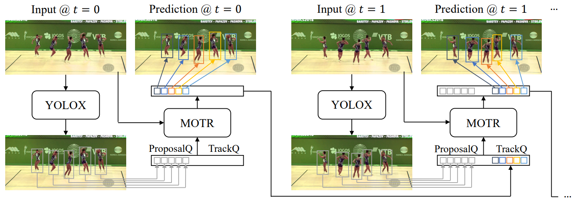
Arquitectura general de MOTRv2. Fuente: Zhang, Wang y Zhang (Zhang_2023_CVPR?).

Resultados
MOTRv2 presenta mejoras significativas respecto de MOTR y de diferentes métodos de seguimiento previos. En DanceTrack, los autores reportan que el modelo supera a OC-SORT en 14,8 puntos porcentuales de HOTA y que la métrica AssA se incrementa en 18,8 puntos respecto del segundo mejor método. Asimismo, sobre BDD100K alcanza 43,6 % de mMOTA, superando en 2,4 puntos porcentuales al método Unicorn. Con configuraciones adicionales de entrenamiento y asociación, MOTRv2 alcanza 73,4 % de HOTA en DanceTrack (Zhang_2023_CVPR?).

Relevancia para el proyecto LAP y limitaciones
Este antecedente resulta relevante para una posible incorporación de seguimiento de pasajeros al sistema de LAP, debido a que presenta una arquitectura que separa parcialmente la detección de la asociación temporal. Esto permitiría utilizar un detector robusto para localizar personas y un módulo especializado para mantener sus identidades entre cuadros.
En un escenario aeroportuario, esta capacidad podría emplearse para estimar trayectorias, desplazamientos entre zonas y permanencia dentro de áreas específicas. No obstante, la arquitectura es considerablemente más compleja y costosa que enfoques de tracking-by-detection más simples, por lo que su aplicación requeriría evaluar el equilibrio entre precisión, velocidad y recursos computacionales disponibles.

GeneralTrack: seguimiento multiobjeto con capacidad de generalización

Problema abordado y propuesta
Qin et al. (Qin_2024_CVPR?) estudian el problema de generalización en seguimiento multiobjeto. Los autores señalan que un tracker puede obtener buenos resultados en un determinado conjunto de datos y, sin embargo, degradar significativamente su desempeño cuando se utiliza en un escenario distinto.
Esta dificultad está asociada a diferencias entre entornos, como la complejidad del movimiento, la densidad de personas, el tamaño aparente de los objetos, la velocidad de cuadros y las variaciones de forma o posición. Los métodos tradicionales suelen depender en distinta medida de información de movimiento o apariencia y requieren ajustar manualmente su importancia según el escenario.
Para abordar esta limitación, los autores proponen GeneralTrack, un marco de seguimiento basado en relaciones point-wise to instance-wise. En lugar de asociar directamente detecciones completas entre cuadros, GeneralTrack comienza construyendo correspondencias a nivel de puntos y posteriormente las agrega de manera progresiva hasta obtener asociaciones a nivel de instancia.

Dataset utilizado
La evaluación considera cinco benchmarks con características de seguimiento diferentes: MOT17, MOT20, DanceTrack, SportsMOT y BDD100K (Qin_2024_CVPR?). Esta variedad permite analizar escenarios con distintos niveles de densidad, movimientos regulares e irregulares, objetivos pequeños y diferentes velocidades de captura.

Técnicas y modelos empleados
GeneralTrack adopta el paradigma de tracking-by-detection y utiliza YOLOX para obtener las detecciones del cuadro actual. La asociación temporal se basa en tres componentes principales: un Feature Relation Extractor, un volumen de correlación 4D, relaciones multiescala point-region y un módulo de agregación relacional jerárquica.
Las características visuales de dos cuadros consecutivos son inicialmente extraídas mediante una red convolucional. Posteriormente se construye un volumen de correlación 4D que mide la similitud entre todos los pares de puntos de ambos mapas de características. Sobre estas correspondencias se genera una pirámide de correlación que permite analizar desplazamientos a diferentes escalas.

Metodología
El cuadro actual es procesado por YOLOX para obtener las detecciones. De manera paralela, dos cuadros consecutivos son codificados como mapas de características. GeneralTrack calcula entonces relaciones densas punto-a-punto mediante un volumen de correlación 4D.
En una segunda etapa, estas relaciones globales se transforman en relaciones point-region a distintas escalas. Este procedimiento permite representar movimientos de diferentes amplitudes y adaptarse a distintas velocidades de cuadros.
Finalmente, la información se agrega de forma jerárquica siguiendo la secuencia punto–parte–instancia. El resultado es una medida de afinidad entre las trayectorias existentes y las detecciones del cuadro actual, utilizada para mantener las identidades en el video.
La arquitectura completa se presenta en la Figura 2.
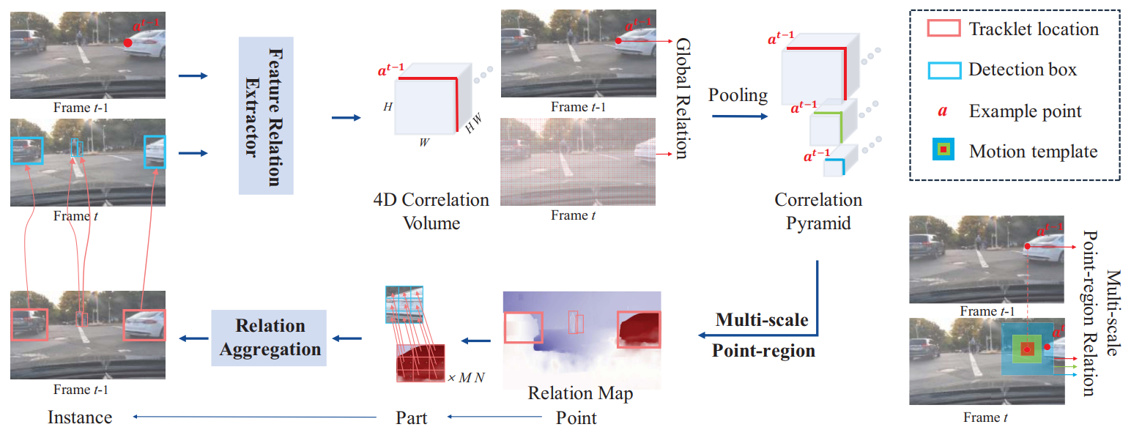
Arquitectura general de GeneralTrack. Fuente: Qin et al. (Qin_2024_CVPR?).

Resultados
GeneralTrack alcanza resultados competitivos en múltiples escenarios y obtiene el primer lugar reportado por los autores en el benchmark BDD100K con 57,87 de mTETA (Qin_2024_CVPR?). Los experimentos también muestran capacidad de generalización entre conjuntos de datos y entre categorías no observadas durante el entrenamiento, lo que constituye uno de los principales aportes del trabajo.

Relevancia para el proyecto LAP y limitaciones
Este antecedente resulta especialmente relevante debido a que el proyecto prevé iniciar el entrenamiento y evaluación con conjuntos públicos y posteriormente trasladar los modelos al dominio real de las cámaras de LAP. Las diferencias de perspectiva, iluminación, densidad, resolución y disposición de cámaras pueden producir una brecha de dominio entre los datos públicos y el entorno aeroportuario.
GeneralTrack proporciona una referencia para diseñar mecanismos de asociación menos dependientes de un único tipo de escenario. Sin embargo, su arquitectura de correlación y agregación relacional es más compleja que los métodos clásicos de asociación y requiere un proceso de entrenamiento especializado. Por ello, su principal aporte para el proyecto se encuentra en las estrategias de generalización y asociación robusta.

Seguimiento multicámara mediante clustering guiado por anclas y consistencia espacio-temporal

Problema abordado y propuesta
Huang et al. (Huang_2023_CVPR?) abordan el seguimiento de personas en entornos con múltiples cámaras. En este problema, no basta con mantener la identidad de una persona dentro de una única secuencia: el sistema debe reconocer que una persona observada desde diferentes cámaras corresponde al mismo individuo.
Las variaciones de perspectiva, iluminación, oclusiones y similitud de apariencia pueden provocar cambios o duplicaciones de identidad entre cámaras. Para enfrentar estas dificultades, los autores proponen un sistema de seguimiento multicámara compuesto por tres etapas principales: seguimiento dentro de cada cámara, clustering guiado por anclas para reasignación global de identidades y una etapa de consistencia espacio-temporal basada en geometría.

Dataset utilizado
El método es evaluado sobre el Track 1 del AI City Challenge 2023, un benchmark orientado al seguimiento de personas en escenarios interiores multicámara y que incorpora datos sintéticos y reales (Huang_2023_CVPR?).

Técnicas y modelos empleados
La primera etapa utiliza BoT-SORT con características de Re-Identification para realizar seguimiento independiente en cada cámara. Posteriormente, se aplica un procedimiento de Anchor-Guided Clustering para construir representaciones de apariencia asociadas a identidades globales.
La asignación entre detecciones y anclas utiliza información de apariencia y el algoritmo húngaro. Finalmente, una etapa de consistencia espacio-temporal emplea pose humana 2D y auto-calibración de las cámaras para proyectar las trayectorias sobre un sistema espacial común y corregir posibles errores de identidad.

Metodología
En primer lugar, los cuadros de cada cámara son procesados mediante un esquema de tracking-by-detection. Se obtienen detecciones, características ReID y trayectorias preliminares independientes.
A continuación, se muestrean características de apariencia provenientes de diferentes cámaras y se construyen anclas mediante clustering jerárquico. Estas anclas actúan como referencias de identidad. Cada detección de las trayectorias preliminares es comparada con las anclas y se le asigna un ID global. Para estabilizar las decisiones se utiliza además una votación por ventana deslizante.
Finalmente, el sistema aplica una etapa de reasignación basada en consistencia espacio-temporal. Mediante pose humana 2D y auto-calibración se proyectan las posiciones al mapa común del entorno, lo que permite detectar asociaciones geométricamente inconsistentes y corregir cambios de identidad.
La Figura 3 muestra las tres etapas del pipeline propuesto.
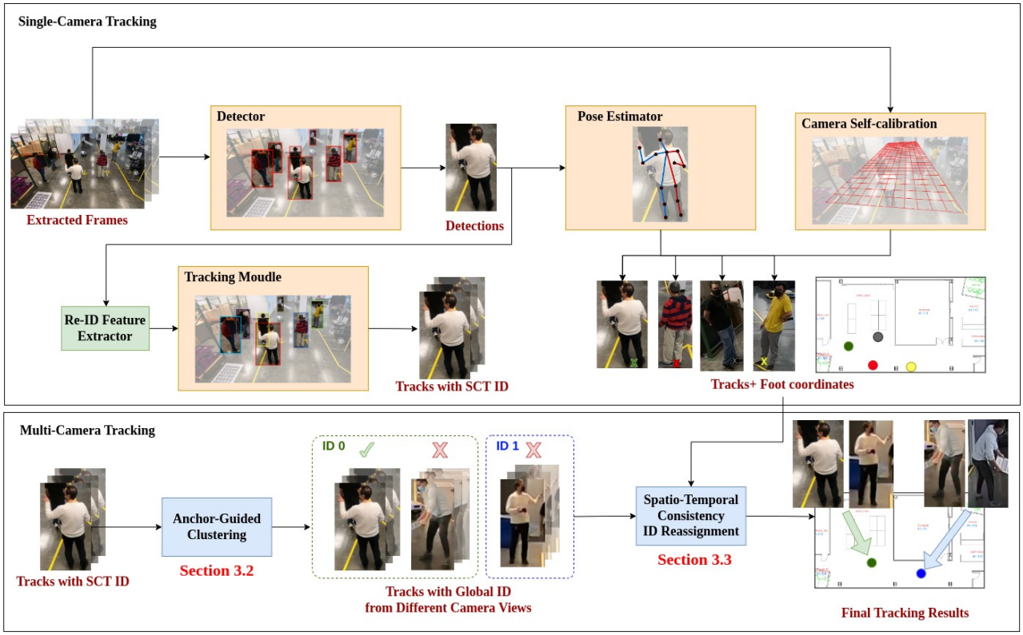
Pipeline del sistema de seguimiento multicámara propuesto por Huang et al. (Huang_2023_CVPR?).

Resultados
El sistema alcanzó un IDF1 de 95,36 % en el conjunto público de prueba del Track 1 del AI City Challenge 2023 y obtuvo el primer lugar de la competencia (Huang_2023_CVPR?). Los resultados muestran la utilidad de combinar información visual de ReID con restricciones espacio-temporales para mantener identidades consistentes entre cámaras.

Relevancia para el proyecto LAP y limitaciones
Este trabajo presenta una relación directa con una eventual ampliación del proyecto hacia seguimiento multicámara. En un aeropuerto, una persona puede salir del campo visual de una cámara y posteriormente aparecer en otra. Mantener una identidad global permitiría reconstruir flujos más extensos entre diferentes zonas del terminal.
El antecedente es además relevante para el interés comercial manifestado por LAP, dado que un sistema de este tipo podría analizar desplazamientos entre corredores, zonas de espera y áreas comerciales. No obstante, esta capacidad implica una complejidad técnica y de privacidad considerablemente mayor que el conteo agregado de personas. El propio trabajo reconoce además que los datos sintéticos pueden no representar completamente la variabilidad del mundo real, lo que puede generar sesgos o pérdida de precisión al trasladar el sistema a un nuevo entorno.

MCBLT: seguimiento multiobjeto multicámara en 3D y videos de larga duración

Problema abordado y propuesta
Wang et al. (Wang_2025_ICCV?) estudian el seguimiento multiobjeto multicámara en secuencias extensas. Los métodos tradicionales suelen detectar y seguir objetos de forma independiente en cada cámara y posteriormente asociar las trayectorias mediante características de apariencia. Esta estrategia puede desaprovechar la información geométrica 3D disponible cuando varias cámaras observan un mismo espacio.
Además, las oclusiones prolongadas y la gran duración de los videos dificultan mantener una identidad consistente durante miles de cuadros.
Para resolver estas limitaciones, los autores proponen MCBLT (Multi-Camera Bird’s-eye-view Long-term Tracking), un marco que integra información de varias cámaras en una representación tridimensional común y realiza el seguimiento directamente en coordenadas del mundo.

Dataset utilizado
MCBLT es evaluado sobre AICity’24 y WildTrack (Wang_2025_ICCV?). AICity’24 contiene seis entornos sintéticos, entre ellos almacenes, establecimientos comerciales y hospitales. El conjunto incluye 90 escenas, 953 cámaras, 2.491 personas y más de 100 millones de cajas delimitadoras.
WildTrack corresponde a un escenario real observado mediante siete cámaras sincronizadas que cubren aproximadamente un área de $36×12$ metros. Contiene 400 cuadros completamente anotados por cámara, 313 identidades y 42.721 cajas delimitadoras.

Técnicas y modelos empleados
El método emplea una arquitectura basada en BEVFormer para fusionar información de diferentes cámaras en una representación Bird’s-Eye View (BEV). Sobre esta representación, un decodificador basado en DETR predice cajas delimitadoras tridimensionales.
A continuación, las detecciones 3D son proyectadas nuevamente hacia las imágenes 2D con el objetivo de obtener características de apariencia ReID más precisas. La correspondencia entre detecciones 2D y 3D se resuelve mediante una función de costo geométrica y el algoritmo húngaro.
Finalmente, MCBLT emplea una adaptación tridimensional de SUSHI basada en redes neuronales de grafos jerárquicas (GNN). Los nodos representan detecciones o trayectorias y las aristas representan posibles asociaciones entre ellas.

Metodología
El sistema recibe simultáneamente imágenes provenientes de múltiples cámaras sincronizadas. Un backbone visual obtiene características de cada vista y un codificador espacial las proyecta y fusiona en una representación BEV común.
Posteriormente, un codificador temporal agrega información de varios instantes y un decodificador basado en DETR genera detecciones 3D. Estas detecciones son reproyectadas hacia cada cámara y asociadas con detecciones 2D para extraer características ReID robustas.
Las detecciones tridimensionales, junto con información geométrica y de apariencia, son utilizadas para construir un grafo de seguimiento. Una jerarquía de GNN agrupa progresivamente detecciones en trayectorias. Para secuencias muy extensas, el método incorpora un bloque global que conecta las nuevas observaciones con trayectorias históricas, permitiendo superar oclusiones de larga duración.
La arquitectura completa se presenta en la Figura 4.
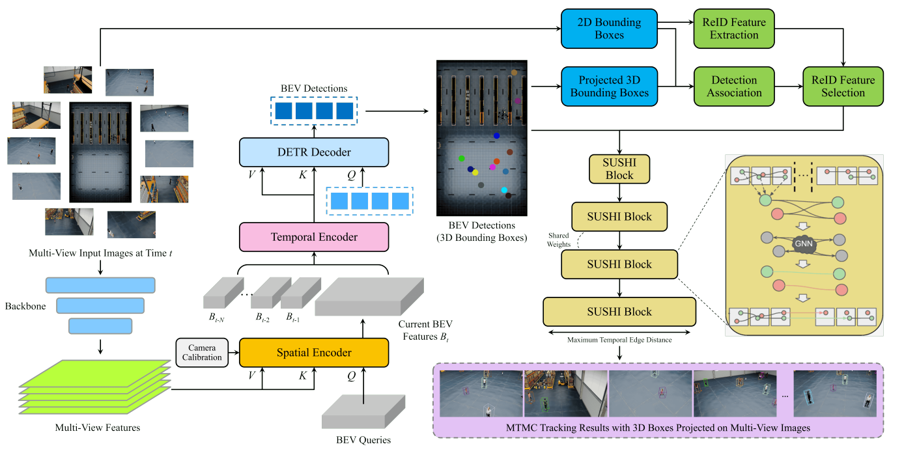
Arquitectura general de MCBLT. Fuente: Wang et al. (Wang_2025_ICCV?).

Resultados
MCBLT alcanza resultados de estado del arte en los dos benchmarks evaluados. En AICity’24 obtiene 81,22 de HOTA, mientras que en WildTrack alcanza 95,6 de IDF1 (Wang_2025_ICCV?). En AICity’24 también se reportan 86,94 de DetA y 76,19 de AssA, evidenciando un desempeño sólido tanto en detección como en asociación.
Los autores muestran además que el sistema puede trabajar sobre secuencias de hasta 24.000 cuadros y enfrentar oclusiones de hasta 2.000 cuadros, aspecto particularmente relevante para escenarios de seguimiento de larga duración.

Relevancia para el proyecto LAP y limitaciones
MCBLT constituye el antecedente más avanzado de los revisados para una eventual implementación de seguimiento multicámara de largo alcance. Una representación BEV permitiría fusionar información proveniente de varias cámaras del aeropuerto en un mismo sistema espacial, reduciendo la dependencia de las coordenadas particulares de cada vista.
Esta capacidad podría ser útil para estudiar flujos de pasajeros entre zonas distantes y mantener trayectorias durante periodos prolongados. Sin embargo, el método requiere cámaras sincronizadas y parámetros de calibración, además de una arquitectura basada en Transformers, detección 3D, ReID y GNN, lo que incrementa significativamente la complejidad del sistema. En consecuencia, se presenta principalmente como referencia para una posible extensión multicámara del proyecto y no necesariamente como el punto de partida del prototipo inicial.

Bibliografía

Huang, H.-W., Yang, C.-Y., Jiang, Z., Kim, P.-K., Lee, K., Kim, K., Ramkumar, S., Mullapudi, C., Jang, I.-S., Huang, C.-I., & Hwang, J.-N. (2023). Enhancing multi-camera people tracking with anchor-guided clustering and spatio-temporal consistency ID re-assignment. Proceedings of the IEEE/CVF Conference on Computer Vision and Pattern Recognition Workshops (CVPRW). https://arxiv.org/abs/2304.09471
Li, Y., Zhang, X., & Chen, D. (2018). CSRNet: Dilated convolutional neural networks for understanding the highly congested scenes. Proceedings of the IEEE Conference on Computer Vision and Pattern Recognition (CVPR), 1091–1100. https://doi.org/10.1109/CVPR.2018.00120
Lin, W., Zhao, C., & Chan, A. B. (2025). Point-to-region loss for semi-supervised point-based crowd counting. Proceedings of the IEEE/CVF Conference on Computer Vision and Pattern Recognition (CVPR), 29363–29373.
Qin, Z., Wang, L., Zhou, S., Fu, P., Hua, G., & Tang, W. (2024). Towards generalizable multi-object tracking. Proceedings of the IEEE/CVF Conference on Computer Vision and Pattern Recognition (CVPR), 18995–19004.
Song, Q., Wang, C., Jiang, Z., Wang, Y., Tai, Y., Wang, C., Li, J., Huang, F., & Wu, Y. (2021). Rethinking counting and localization in crowds: A purely point-based framework. Proceedings of the IEEE/CVF International Conference on Computer Vision (ICCV), 3365–3374.
Wang, Y., Meinhardt, T., Cetintas, O., Yang, C.-Y., Pusegaonkar, S., Missaoui, B., Biswas, S., Tang, Z., & Leal-Taixé, L. (2025). MCBLT: Multi-camera multi-object 3D tracking in long videos. Proceedings of the IEEE/CVF International Conference on Computer Vision Workshops (ICCVW). https://arxiv.org/abs/2412.00692
Zhang, Y., Wang, T., & Zhang, X. (2023). MOTRv2: Bootstrapping end-to-end multi-object tracking by pretrained object detectors. Proceedings of the IEEE/CVF Conference on Computer Vision and Pattern Recognition (CVPR), 22056–22065.

